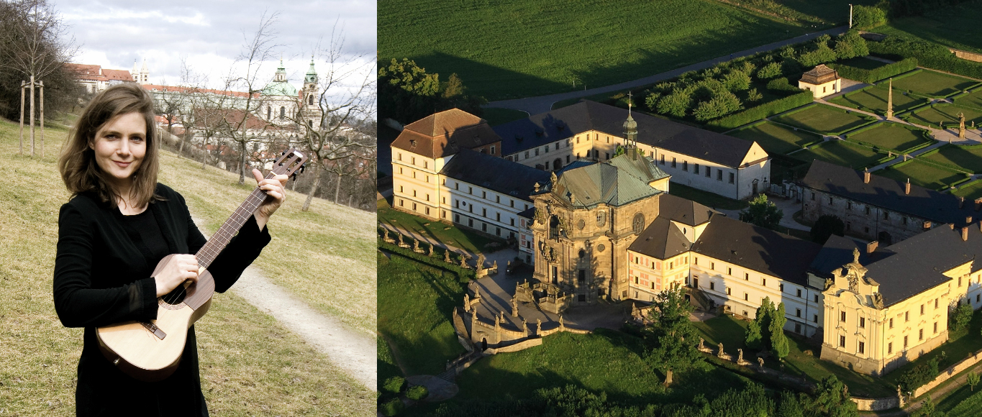

Přihláška na La dílnu Marty Töpferové

Písně a rytmy Latinské Ameriky

Termíny: 28-30.7. 2017, začátek v pátek v 11:00h a konec v neděli v 16:00 hodin
Místo: Hospital Kuks, 544 43 Kuks

Pátek 28.7.2017
11:00-12:00 příjezd, ubytování, prohlídka prostorů
12:00-13:30 oběd (dejte vědět zda vás mám zahrnout do rezervace restaurace v Kuksu)
13:30-15:30 perkuse a latinskoamerické rytmy
16:00-19:00 latinskoamerické písně
Sobota 29.7.2017
10:00 tichá ranní procházka a dýchání – zahrady a údolí kolem Labe v Kuksu
11:00-13:00 písně a rytmy
13:00-14:30 oběd
14:30-17:30 propojení písní a rytmů
18:00-19:00 čas na dotazy ohledně práce s hlasem, rytmů, hudby obecně
19:00 večerní piknik – vinohrad Kuks nebo lom Sv. Klimenta, podle počasí
Neděle 30.7.2017
10:00 tichá ranní procházka a dýchání – zahrady a údolí kolem Labe v Kuksu
11:00-13:00 písně a rytmy
13:00-14:30 oběd
14:30-16:00 zopakování všech písní a rytmů a úzávěr dílny
16:00 balení a odjezd

Vaše jméno: …………………

Kurzovné: 2200 kč včetně ubytování na Hospitalu Kuks (pátek a sobota)
Kurzovné bez ubytování: 1870 kč

- ubytování možné v rámci dílny přímo na Hospitalu Kuks: 160 kč/osoba/noc
- stravování (několik restaurací v Kuksu a ve vzdálenosti 1 km, dále malá komunitní kuchyňka k dispozici v ubytovací části Hospitalu Kuks)

Pro potvrzení vašeho místa na dílně, prosím zašlete kurzovné na níže uvedený účet co nejdříve, dílna je omezená pro 25 účastníků.
Prosím také o zaslání přihlášky na info@martatopferova.com
Ubytování na Hospitalu Kuks? (Dvoulůžkové pokoje: páry nebo ženy/muži zvlášt) ANO/NE
Platební podmínky a storno podmínky níže.

Účet - Komerční banka: 107-7315710287/0100
k příkazu prosím uved’te: kurzovné La dílna – léto 2017

Jaké mate hudební zkušenosti? …………………

Na čem byste chtěl/chtěla nejvíc pracovat? ……………….

Pokud se chcete přihlásit na poslední chvíli (den předem a méně), ozvěte se nejlépe telefonicky na 721 355 380.

Děkuji a těším se na viděnou!
Marta Töpferová

WEB: www.martatopferova.com
MAIL: info@martatopferova.com

PLATEBNÍ PODMÍNKY
Úhradou kurzovného vyjadřuje účastník zároveň svůj souhlas s podmínkami pořádání kurzů a stvrzuje, že zná obsah těchto obchodních podmínek, storno podmínek a podmínek konání kurzů a souhlasí s nimi v plné výši. Úhrada kurzovného se považuje za projev svobodné vůle každého zájemce a ten tímto potvrzuje, že tak neučinil ani v tísni ani pod nátlakem.
Pořadí přihlášených účastníků vzniká dle chronologie plateb kurzovného. V případě, že by vznikla situace, kdy by účastník zaplatil kurzovné pozdě a nemohl být zařazen z důvodu naplnění dílny, bude mu kurzovné v plné výši obratem vráceno zpět.
V případě, že se účastník rozhodne odejít z dílny před koncem, nevzniká mu tím nárok na vrácení části kurzovného.
V případě zrušení dílny ze strany pořadatele bude účastníkům vráceno kurzovné v plné výši.

STORNO PODMÍNKY
Veškeré žádosti o stornování uhrazeného kurzovného je možné zasílat výhradně písemně emailem na info@martatopferova.com a za rozhodující je pokládáno datum doručení elektronickou poštou. Protože někdy může být elektronická pošta nespolehlivá, ověřte si prosím do dvou dnů po odeslání emailu zda byl doručen a to na čísle 721 355 380, nejlépe formou sms zprávy. Storna přihlášek se nepřijímají žádným jiným způsobem (telefonicky, formou sms ani jakkoliv jinak).
Vždy platí, že pokud za sebe účastník má v momentě odhlašování náhradu, neplatí žádný stornopoplatek!

- Při odhlášení více než 1 měsíc před začátkem cyklu dílny činí stornopoplatek 25% kurzovného.
- Při odhlášení v rozmezí 1 měsíce a 14 dnů před začátkem cyklu dílny činí stornopoplatek 50% kurzovného.
- Při odhlášení méně než 14 dnů před začátkem cyklu dílny činí stornopoplatek 100% kurzovného.
V případě náhlého onemocnění doloženého lékařskou zprávou bude účastník, který nemohl být na zaplacené dílně přítomen, mít možnost zúčastnit se náhradou příští dílny, budou-li v okamžiku jeho přihlášení k dispozici volná místa.

